Retiro do Advento e Natal 2020

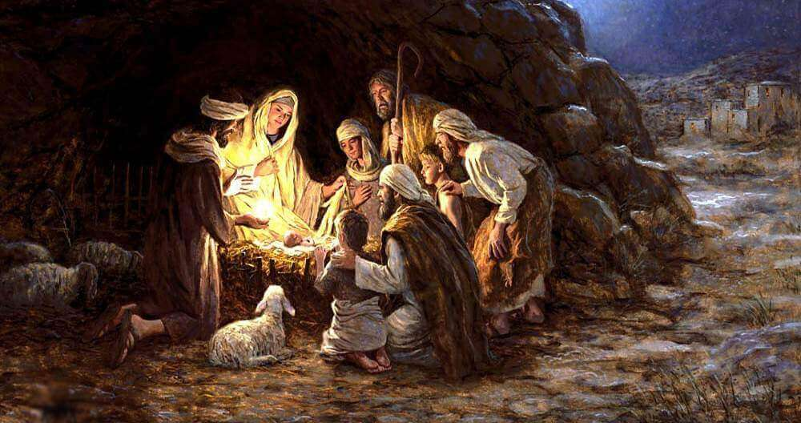
Quem sabe, o espírito natalino talvez nos ajude a encontrar uma outra maneira de superar o confinamento, menos arriscada e mais enriquecedora. Se estamos confinados por fora, busquemos nos des-confinar por dentro. Se somos vazios por dentro, seremos vulneráveis a tudo; diferentes “vírus” poderão nos contaminar. O consumismo, a competição, a política do “pão e circo” ... confinaram o Natal e deixaram nossos interiores muito fechados e vazios. Há muito tempo que celebramos o Natal sem “alma”.
O Natal, já tão desfigurado, poderia ajudar a nos enriquecer e nos comunicar por dentro, porque nossos contatos exteriores estão muito limitados; seria uma ocasião privilegiada para recuperarmos o sentido de um natal autenticamente humano e cristão. É preciso “des-confinar” o Natal!
Nesse sentido, e apesar de tudo, Natal pode ser um momento de aprendizagem vital. Crescemos em consciência que o confinamento imposto pela situação pandêmica é movido pelo amor, respeito, responsabilidade, solidariedade, empatia e cuidado de nós mesmos e dos outros.
Inspirados nos “pastores que vão a Belém”, poderemos sair do confinamento tão plenificados por dentro que seremos capazes de suportar essa dolorosa falta de contatos exteriores, tão encantadores e tão necessários.
No início do tempo reservado para a oração, devemos praticar estas cinco recomendações de Santo Inácio: 1) fazer a oração preparatória, 2) imaginar o cenário, 3) pedir a graça que desejo receber, 4) conscientizar-me de que estou na presença de Deus, meu Criador e meu Pai que me olha com um olhar repleto de ternura, 5) fazer um gesto de adoração e de louvor, inclinando meu corpo diante dessa Presença, ou fazendo uma genuflexão, ou prostrando-me no chão, ou outro gesto pelo qual expresso meu amor e meu louvor a Deus.
Indicações básicas para fazer este Retiro do Advento e Natal:
- dedicar trinta (30) minutos à oração pessoal diária;
- rever esta oração durante alguns minutos;
- fazer, no final de cada dia, durante aproximadamente dez (10) minutos, o Exame Consciente, como uma retrospectiva agradecida da presença e Graça de Deus no dia que passou.

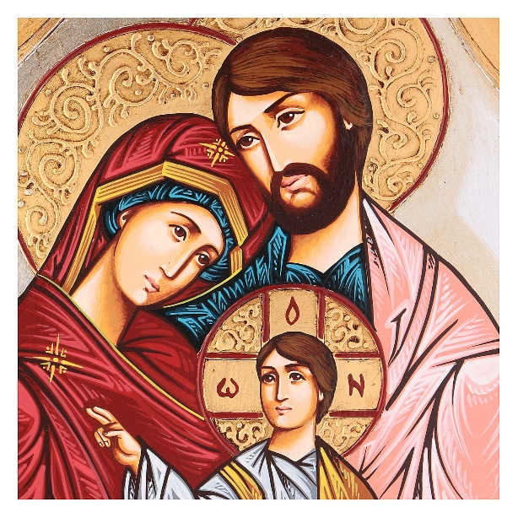
TEMPO DO NATAL

27 de Dezembro a 10 de Janeiro

27.12 – DOMINGO - SAGRADA FAMÍLIA DE NAZARÉ

Oração preparatória: Senhor, que tua luz nos ilumine a construir família segundo o modelo da Sagrada Família onde reina o amor, o respeito e a comunhão!

Recordar a história: A história a ser contemplada é a apresentação de Jesus no Templo, diante de Simeão.

Composição de lugar: Trata-se de, com o olhar da imaginação, contemplar Jerusalém em toda sua grandeza, vão entrando no Templo, lugar de oração, vejam a simplicidade de Maria e José que devotamente levam Jesus para apresenta-lo como prescrevia a Lei de Moisés.

Graça: Senhor, concede-me a graça do conhecimento interno de Jesus, para mais amá-lo e seguí-Lo.

Uma lição de vida familiar. Que Nazaré nos ensine o que é a família, a sua comunhão de amor, a sua austera e simples beleza, o seu caráter sagrado e inviolável; aprendamos de Nazaré como é preciosa e insubstituível a educação familiar e como é fundamental e incomparável a sua função no plano social.

João Paulo II, na Carta dirigida à família, por ocasião do Ano Internacional da Família, 1994, escreve:

A Sagrada Família é a primeira de tantas outras famílias santas. O Concílio recordou que a santidade é a vocação universal dos batizados (LG 40). Como no passado, também na nossa época não faltam testemunhas do “evangelho da família”, mesmo que não sejam conhecidas nem proclamadas santas pela Igreja…

Leio o texto de Lc 2, 22-40.

28.12 – SEGUNDA-FEIRA

Mateus 2, 13-18

Há também em nossa vida transtornos inesperados. Poderemos, talvez, amaldiçoar tudo e todos ou renovar em nosso coração a certeza de que aquele contratempo está nos planos de Deus, embora não compreendamos o porquê naquele momento. Parecida com esta última reação foi a atitude de São José. Conforme se lê ou se ouve neste Evangelho, tão logo ele recebeu o aviso do anjo, obedeceu-lhe imediatamente: “José levantou-se durante a noite, tomou o menino e sua mãe e partiu para o Egito” (v.14). Outra lição muito importante é a paciência que ele teve de esperar pelo momento em que Deus o chamaria de volta para sua terra. Tenhamos confiança na providência divina e entreguemos ao Senhor nossas preocupações.

29.12 – TERÇA-FEIRA

Lucas 2, 22-35

Se estivéssemos no lugar de nossa Mãe, talvez pensássemos que estávamos dispensados de cumprir as leis. Afinal, seríamos a criatura mais importante sobre a Terra! É o orgulho que nos leva a procurar exceções, a querer dar “um jeitinho” de ficarmos isentos de obrigações a que estão sujeitos nossos irmãos. Mesmo quando tenhamos direto de ficar dispensados de alguma obrigação, façamo-lo com discrição, sem alarde, pois, caso contrário, estaremos a chamar a atenção para nós para mostrarmos que somos “especiais” e mais importantes que os demais.

30.12 – QUARTA-FEIRA

Lucas 2, 36-40

Se há uma coisa que nos chama a atenção quando lemos o Evangelho da Apresentação de Jesus no Templo é a presença de duas pessoas que todos os dias iam à casa do Senhor: o ancião Simeão e a profetisa Ana. A perseverança de Ana de Simeão, de irem todos os dias ao Templo, na expectativa de poderem ver o Messias, é muitíssimo edificante, conforme se pode ler no Santo Evangelho de São Lucas (cf. Lc 2, 22-40). O mesmo Jesus que eles encontraram no Templo nós o temos todos os dias, exatamente como eles, tão vivo, nos sacrários de nossas igrejas. Mais do que isso: Ele se faz alimento para poder se unir a nós mais ainda, fortificando-nos a alma! E que importância damos a esse maravilhoso milagre que somente Deus poderia realizar? Quando foi que nos confessamos e comungamos? Quando passamos diante de uma igreja em que Jesus está presente no Sacrário, e entramos para cumprimenta-lo e conversar com Ele?

31.12 – QUINTA-FEIRA

João 1, 1-18

O texto, de certa forma, faz-nos lembrar as primeiras palavras do início do Gênesis: “No princípio, Deus criou o céu e a terra.” (Gn 1,1); Parece-nos que, com o nascimento de Jesus, começou uma nova criação. São novos tempos que o Senhor nos dá: “Nele havia vida, e a vida era a luz dos homens. A luz resplandece nas trevas, e as trevas não a compreenderam” (vv 4-5). Tomara que esta frase não se aplique a nós, mas que tenhamos compreendido, durante este Advento, a mensagem de amor trazida pelo Menino Deus, e que nos tenhamos deixado iluminar por sua luz: “O Verbo era a verdadeira luz que vindo ao mundo, ilumina todo homem”. (v.9). Peçamos força para que não aceitemos os holofotes do mundo!

01.01 – SEXTA-FEIRA

Lucas 2,16-21

• No Evangelho que nos é, hoje, proposto, fica claro o fio condutor da história da salvação: Deus ama-nos, quer a nossa plena felicidade e, por isso, tem um projeto de salvação para levar-nos a superar a nossa fragilidade e debilidade; e esse projeto foi-nos apresentado na pessoa, nas palavras e nos gestos de Jesus. Temos consciência de que a verdadeira libertação está na proposta que Deus nos apresentou em Jesus e não nas ideologias, ou no poder do dinheiro, ou na posição que ocupamos na escala social? Porque é que tantos dos nossos irmãos vivem afogados no desespero e na frustração? Porque é que tanta gente procura "salvar-se" em programas de televisão que lhes dê uns minutos de fama, ou num consumismo alienante? Não será porque não fomos capazes de lhes apresentar a proposta libertadora de Jesus?

• Diante da "boa nova" da libertação, reagimos - como os pastores - com o louvor e a ação de graças? Sabemos ser gratos ao nosso Deus pelo seu amor e pelo seu empenho em nos libertar da escravidão?

• Os pastores, após terem tomado contato com o projeto libertador de Deus, fizeram-se "testemunhas" desse projeto. Sentimos também o imperativo do testemunho? Temos consciência de que a experiência da libertação é para ser passada aos nossos irmãos que ainda a desconhecem?

• Maria "conservava todas estas palavras e meditava-as no seu coração". Quer dizer: ela era capaz de perceber os sinais do Deus libertador no acontecer da vida. Temos, como ela, a sensibilidade de estar atentos à vida e de perceber a presença - discreta, mas significativa, atuante e transformadora - de Deus, nos acontecimentos mais ou menos banais do nosso dia a dia?

02.01 – SÁBADO

João 1, 19-28
João convida a que permaneçamos no Filho e no Pai. A relação com o Pai e o Filho é comparada a uma «unção». A unção permeia, penetra nos tecidos, nos corpos. Assim, quem crê no Filho, possui-O e possui também o Pai, não precisando de mais nada, porque tem o Mestre interior que não mente.
Para acreditar, é preciso ser humildes como João Baptista. O homem temperado na solidão do deserto esconde-se e desaparece à sombra d´Aquele que se apresenta ao mundo. A sua missão foi exatamente dar testemunho. João não negou a Cristo; negou a si mesmo.
Dificilmente negamos a Cristo diretamente; mas podemos negá-Lo afirmando-nos a nós mesmos.
O Cristão de hoje é chamado a ser anunciador do Evangelho e da palavra de Jesus, a voz que grita com a sua vida a verdade de Cristo, apesar da pobreza e da fraqueza que experimenta em si mesmo, nas suas palavras e métodos pastorais.
O cristão é aquele que se define em função de Cristo. Dá testemunho d´Ele, prepara-Lhe a missão. Não procura centrar as atenções em si, mas em Cristo e no Evangelho.
A humildade é o caminho da caridade e a condição para um testemunho apostólico abençoado por Deus. Para vir até nós, Deus percorreu o caminho da humildade (cf. Fil 2, 6-11). Não temos um caminho diferente para irmos até Ele. A humildade permite-nos permanecer em Deus.
A humildade é condição para um apostolado verdadeiro, que põe Cristo no centro das atenções. Não foi sem razão que Jesus nos mandou aprender d'Ele, não a pregar ou a fazer milagres, mas a ser "mansos e humildes de coração" (Mt 11, 29). A mansidão e a humildade de coração hão de caracterizar, de modo particular, aqueles que se intitulam discípulos do Coração de Jesus.
Senhor, ensina-nos a sermos como João Baptista, verdadeiras testemunhas de Ti e do teu amor no meio dos nossos irmãos. Como João, queremos empenhar a nossa voz, as nossas forças, toda a nossa vida para que a humanidade inteira Te reconheça presente e ativo no meio de nós, se decida em teu favor e tenha comunhão contigo e com o Pai.

03.01 – DOMINGO – EPIFANIA DO SENHOR

Oração preparatória: Senhor, dai-nos um coração para amar a todas as pessoas, de todas as culturas e raças, de todas as crenças e religiões, pois nesta rica diversidade, Tu estás no meio de nós!

Recordar a história: A história a ser contemplada é a adoração dos reis magos a Jesus e de todas as culturas ao Deus da Vida.

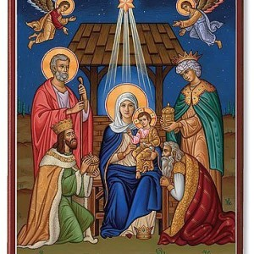
Composição de lugar: Trata-se de, com o olhar da imaginação, contemplar Jesus e seus pais no presépio, naquele lugar tão simples e tão sagrado, sinto o cheiro, veja as pessoas, escute e veja os reis que vão chegando com tanta adoração.

Graça: Senhor, concede-me a graça do conhecimento interno de Jesus, para mais amá-lo e seguí-Lo. E que possamos adorá-lo em toda nossa vida!

Epifania é uma palavra grega que significa “aparição”, “manifestação”. Nesta solenidade, indica, portanto, a manifestação de Jesus ao mundo. Nossa Salvador logo após seu nascimento, na gruta de Belém, foi apresentado aos pastores, que, assim que souberam de seu nascimento, foram adorá-lo, conforme nos narra São Lucas em seu Evangelho: “Depois que os anjos os deixaram e voltaram para o céu, falaram os pastores uns com os outros: “Vamos até Belém e vejamos o que se realizou e o que o Senhor nos manifestou” (Lc 2,15). Por que foram à gruta? Porque o enviado divino lhes tinha anunciado: “Hoje vos nasceu na Cidade de Davi um Salvador, que é o Cristo Senhor.” (Lc 2, 11).

Que presente lhe terão levado? O principal: a fé em seu coração. A mesma fé levou os magos a empreenderem uma longa viagem para adorar “O reo dos judeus que tinha acabado de nascer (Mt 2,2). O que o Messias queria não eram os presentes materiais, mas seus corações. E nós? O que nos leva a receber o mesmo Jesus na Santa Comunhão? Será a mesma fé que nos leva a adorá-lo, como fizeram os pastores e os reis magos? Infelizmente, nem sempre é assim. Queixou-se Jesus: “Este povo somente me honra com os lábios; seu coração, porém, está longe de mim (Mt 15,8). Estar com o coração perto do Senhor significa participar de seu Reino de Amor. Se nos amarmos e amarmos os irmãos mais próximos, estaremos junto do coração de Deus.

Leio o texto de Mateus 2, 1-12

04.01 – SEGUNDA-FEIRA

Mateus 4, 12-17. 23-25.

Neste texto do Evangelho de São Mateus, Jesus prega a conversão aos judeus. Nesta, e em outras passagens, cita os textos dos profetas que falavam do Messias, Ele próprio, e mostra sua realização. Suas primeiras palavras são: “Fazei penitência” (v. 17). Essa recomendação diz respeito a um arrependimento dos pecados cometidos. Trata-se de uma prática interior pela qual dizemos a Deus que não gostaríamos de ter feito o mal que praticamos e é condição para se receber a absolvição do sacerdote no sacramento da Penitência.

05.01 – TERÇA-FEIRA

Marcos 6, 34-44.

Comove-nos sempre o milagre da multiplicação dos pães. Consola-nos saber que o coração de Jesus é sensível aos nossos sofrimentos, tanto físicos, quanto morais. As primeiras palavras do Evangelho de hoje revelam-nos qual deve ser o nosso sentimento ao tomarmos conhecimento do sofrimento dos outros. Diz o texto sagrado: “Ao desembarcar, Jesus viu uma grande multidão e compadeceu-se dela” (v.34). Peçamos a nosso Senhor que Ele nos dê o dom da compaixão, a fim de que possamos partilhar nossos bens com quem precisa.

06.01 – QUARTA-FEIRA

Marcos 6, 45-52.

Às vezes, podemos achar que “não devemos estar para ninguém” quando planejamos orar pelo Livro das Horas, fazer a leitura espiritual, a meditação ou rezar o terço, por exemplo. Nosso Mestre nos mostra que não é bem por aí, pois, primeiro, Ele despediu o povo, deu-lhe atenção, acolheu-o e só depois foi rezar: “E despedido que foi o povo, retirou-se ao monte para orar” (v.46). Mais tarde, interrompeu a oração pela quarta vigília da noite (3 horas da madrugada), para ter com os apóstolos quando os viu em apuros (cf. v.48). A caridade deve estar sempre em primeiro lugar (cf. 1Cor 13, 13), é a maior oração. Aliás, sem a caridade para com os irmãos, as outras orações não têm valor. (cf. Mt 5, 23-24).

07.01 – QUINTA-FEIRA

Lucas 4, 14-22a.

Nossa vida não é como uma linha reta ascendente. Há momentos de glória e outros de desonra, ignomínia e infâmia. No Evangelho de hoje, verificamos que Jesus era aplaudido: “Sua fama divulgou-se por toda a região. Ele ensinava nas sinagogas e era aclamado por todos” (vv.14-15). No entanto, e sua terra (Nazaré), após revelar a todos que era o Messias tão esperado pelos judeus (vv. 17-21), não lhe deram mais crédito e expulsaram-no de sua terra ao saberem que era o filho de José. Jesus se manteve sereno tanto na hora da glória quanto na do desprezo. Atribuamos a Deus nossos sucessos e peçamos-lhe serenidade na hora dos revezes.

08.01 – SEXTA-FEIRA

Lucas 5, 12-16.

A cura de um leproso por um toque de Jesus ia contra a lei dos judeus. Segundo essa lei, os leprosos eram impuros e, portanto, deveriam manter-se longe das cidades e, se passassem por perto, deveriam soar campainhas, para que todos se mantivessem longe e também não ficassem impuros. Jesus, porém, considerava os são e doentes como iguais perante Deus e, dessa maneira, recebeu o leproso, aproximou-se dele, tocou-o e curou-o. Quis mostrar que todos tinham para Ele, a mesma dignidade: judeus e estrangeiros, enfermos e sadios.

O que lhe importava era o coração das pessoas, cheio de fé e aberto à sua mensagem do Reino do Amor. Isso se mostrou patente pelas palavras do leproso que lhe foram dirigidas: “Senhor, se queres, podes limpar-me” (v.12). A lepra de nossa alma é o pecado. Digamos a Jesus: ”Senhor, se queres, podes limpar-me do pecado”. Mas é preciso que nos arrependamos, de fato, do que fizemos de errado e prometamos não mais cair.

09.01 – SÁBADO

João 3, 22-30.

Cada um de nós tem na vida uma missão, dada por Deus. Somos únicos no mundo e insubstituíveis. Nascemos já com todos os dons para sermos felizes. Se nos omitirmos e não os desenvolvemos, ficará faltando na humanidade um elemento importantíssimo que nunca mais se repetirá, e isso prejudicará o mundo todo. São Paulo comparou-nos a membros de um corpo, em que, se um membro ficar doente, todos os outros serão afetados (cf. 1Cor 12, 27). Quiseram plantar no coração de São João Batista a semente da inveja, mas ele reagiu prontamente, mostrando-se bem convencido de seu papel. Sabia ele que a inveja nos leva a querer os dons dos outros e a esquecermo-nos dos nossos, que nos fariam felizes.

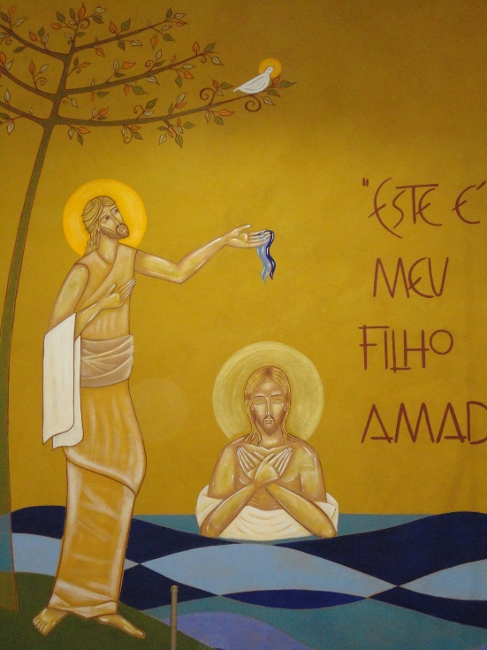
10.01 – DOMINGO – BATISMO DO SENHOR

Oração preparatória: Senhor, que todas as nossas intenções, ações e operações, enfim, todo o nosso ser, seja orientado sempre mais para o serviço e louvor de Deus e de nossos irmãos e irmãs.

Recordar a história: A história a ser contemplada é o batismo do Senhor no Jordão.

Composição de lugar: Trata-se de, com o olhar da imaginação, contemplar Jesus indo para o Jordão encontrar seu primo João Batista. Veja Jesus chegando, veja quantas pessoas estavam lá, que tipo de pessoas, veja, escute o que dizem, veja João Batista... e Jesus se aproximando dele e toda a cena...

Graça: Senhor, concede-me a graça do conhecimento interno de Jesus, para mais amá-lo e seguí-lo. E que possamos viver cada vez mais o nosso batismo.

Hoje, festejamos o Batismo de Jesus. Poderíamos pensar a priori que Jesus não tem razão alguma para submeter-se ao batismo praticado por João. Não tem necessidade de renascer, de lavar-se de um ser antigo, de atravessar as águas mortais. E o batismo de João, não foi dado «em remissão dos pecados»? Ou seja, para superar a divisão entre os homens e Deus? Pois esta divisão não existe em Jesus; ele não tem necessidade de nenhum êxodo para entrar numa nova vida. João diz bem quando afirma não ser digno nem mesmo de baixar-se para desamarrar as sandálias de Jesus. Ora, quando é que desamarramos as sandálias, senão ao fim da marcha? No fim do caminho percorrido para se entrar na vida nova? E quando Jesus irá terminar o seu percurso terrestre, senão no dia da Ressurreição?
O relato de seu batismo é uma espécie de antecipação pascal: sua «vida pública» é enquadrada por estes dois relatos da passagem pela morte, simbólico o do início e real o que vem depois. O próprio Jesus vai falar da sua paixão como de um batismo com o qual deverá ser batizado (Marcos 10,38 e Lucas 12,50). O homem que ressurgirá das águas mortais será verdadeiramente um homem novo, e definitivo: o “último Adão”, como diz Paulo em 1 Coríntios 15,45. Repitamos; Jesus não tinha necessidade nem do batismo de João nem da passagem através das águas da morte. Veio somente fazer-se um conosco, no sofrimento em que as nossas violências nos mergulharam, para que, com ele, nos fizéssemos também um, em sua nova humanidade recriada, para além das águas da morte.
Este é o meu Filho amado...
Marcos consagra dois versículos apenas às tentações do Cristo. São os que, ausentes de nossa leitura, seguem imediatamente ao relato do batismo. Estas tentações nos dizem que Jesus vai, desde o princípio, afrontar o mal que destrói no homem a sua humanidade e que vai acabar por crucificá-lo. Elas representam uma espécie de chave que permite decifrar tudo o que vai lhe acontecer. Neste contexto, as palavras vindas do céu, «Tu és o meu Filho amado, em ti ponho meu benquerer» são de alguma forma um selo divino, uma marca indelével que dará segurança a Jesus, no decurso de todas as provações que deverá sofrer. É uma iluminação prévia que, apesar de tudo, permitirá conservar a confiança e a segurança.
O que quer que aconteça com Jesus, será sempre o amado de Deus e nele será revelado todo o amor de Deus para com os homens, este amor mais forte do que a morte. Não percamos de vista que o que está dito sobre o Cristo vale também para nós. O nosso batismo nos designa também como filhos amados, repletos de todo o amor de Deus. No capítulo 6 da carta aos Romanos, Paulo escreve que é na morte do Cristo que fomos batizados. Pelo batismo e tudo o que ele significa nós «nos tornamos uma coisa só com ele por morte semelhante à sua e seremos uma coisa só com ele também por ressurreição semelhante à sua» (6,5). Todo o início deste capítulo 6 deve ser lido nesta perspectiva. Notemos que o batismo que recebemos já nos inscreve no universo da Ressurreição.

Leio o texto de Marcos 1, 7-11

(Adaptado de : https://itaiciorgbr-my.sharepoint.com/personal/comunicacao_itaici_org_br)

